Конкурс «Красивый почерк»

Лондон, 2025

от 14 лет

**Задание 1.** На листе бумаги напишите своё имя, фамилию, город, в котором Вы живёте и сколько Вам лет.

**Задание 2.** Прочитайте рассказ. Перепишите его на лист бумаги.

**Почему говорят: «Ну ладно»**

«Ну ладно», — говорят, когда соглашаются с кем-то. Слово *лад* означает мир и согласие друг с другом. В большой семье сохранить лад было очень важно. Младшие слушались старших, учились у них и трудились с ними. «Не нужен клад, когда в семье лад» учит русская пословица.

В старину в одном доме проживала большая семья — мать и отец, их взрослые сыновья с жёнами, их дети, и, конечно, с ними бабушка и дедушка. Отношения в семьях были очень крепкими — все помогали друг другу. Обычно в семье было много детей. И уже лет в семь дети начинали работать с родителями. Родители обучали своих детей. Отец учил ремеслу сыновей, а мать приучала дочерей к рукоделию. Поэтому вместо игрушек ребёнку дарили маленькие детские инструменты: молоточек, топорик, прялочку.

**Задание 3.** Прочитайте вопросы. Напишите ответы на листе бумаги.

1. Что такое лад?
2. Почему в семье важен мир?
3. Чему раньше отец учил своих сыновей?
4. Чему мать учила дочерей?
5. 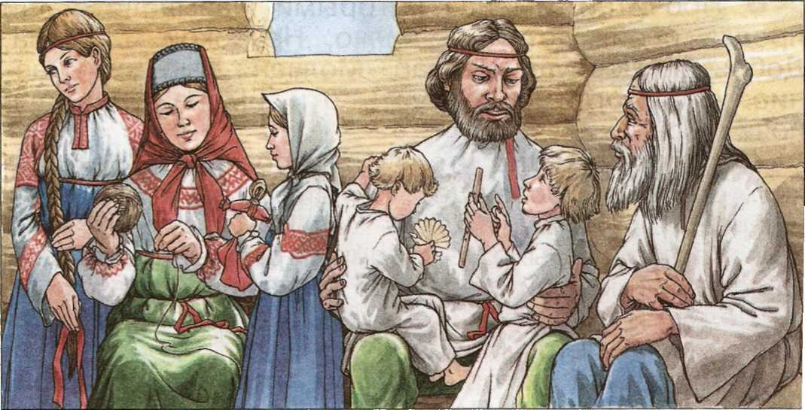Что раньше дарили детям?